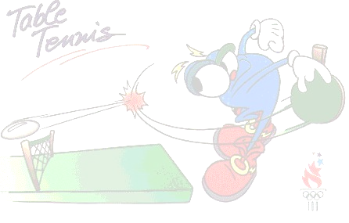

STK ''GUSAR'' vas poziva na

VIII MEMORIJAL JECA STOKANOV

Turnir će se održati 26. 08. 2017. (SUBOTA) godine u sali osnovne škole Branko Radičević u Staparu i to u sledećim disciplinama:

- Veterani 35 – 49 godina
- Veterani 50 – 59 godina
- Veterani 60 +
- Apsolutna kategorija (bez obzira na godine)

Turnir se igra po grupama (3 – 4 igrača) do glavne table, gde se igra kup sistemom do kraja. Iz grupa na glavnu tablu plasiraju se po dva takmičara. Prvoplasirani iz grupe ide direktno u glavni žreb, a drugoplasirani se žreba na licu mesta. Jedan takmičar može nastupiti u svojoj starosnoj kategoriji i apsolutnoj kategoriji.

Žreb po grupama, obaviće takmičarska komisija turnira. Nosioci će biti određeni prema rang listama za seniore i veterane.

Prijavnina za turnir iznosi 1000,00 dinara po takmičaru ako nastupa u jednoj kategorij a 1500,00 za ućešće u dve kategorije i uplaćuje se na licu mesta pre početka takmičenja ili na žiro račun kluba (310-7615-66), kada je potrebno poneti dokaz o uplati.

Organizator turnira obezbediće doručak – pre turnira, a nakon turnira obezbeđen je ručak za sve učesnike .

Rok prijave za turnir je petak 25. avgust 2017. godine do 20⁰⁰ časova, a prijave se mogu izvršiti na jedan od gore navedenih telefona, e-mail ili faksom. U prijavi je potrebno naznačiti godinu rođenja i kategorije u kojoj takmičar želi da nastupi.

Turnir počinje tačno u 10⁰⁰h.

Svi takmičari nastupaju na sopstvenu odgovornost u jednoj ili dve kategorije.

Sportski pozdrav: STK ''GUSAR''

